CUARTA SESION ORDINARIA DEL CONSEJO CIUDADANO DE SEGURIDAD PUBLICA MUNICIPAL DEL MUNICIPIO DE IXTLAHUACÁN DE LOS MEMBRILLOS, JALISCO

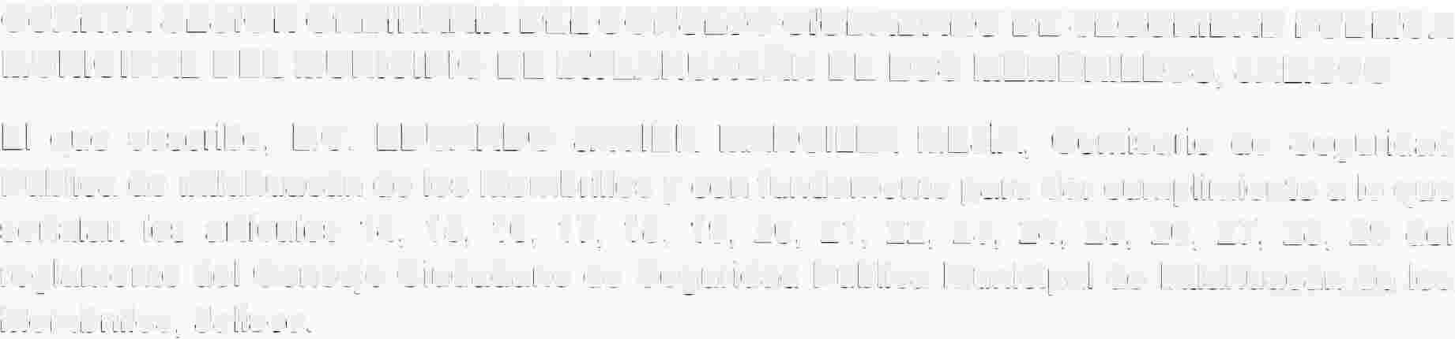El que suscribe, LIC. EDUARDO JAVIER MANCILLA MEJIA, Comisario de Seguridad Pública de lxtlahuacán de los Membrillos y con fundamento para dar cumplimiento a lo que señalan los artículos 14, 15, 16, 17, 18, 19, 20, 21, 22, 23, 24, 25, 26, 27, 28, 29 del reglamento del Consejo Ciudadano de Seguridad Pública Municipal de lxtlahuacán de los Membrillos, Jalisco.

CONVOCA

A integrantes del Consejo Ciudadano de Seguridad Publica: LIC. JOSÉ HERIBERTO GARCIA MURILLO, Presidente Municipal; LIC. MAURICIO LEAÑO GÓMEZ, Secretario General; FÁTIMA GARCIA IBARRA, Presidenta del Consejo Municipal de Participación Ciudadana del Municipio de lxtlahuacán de los Membrillos; JOSÉ DE JESÚS TRUJILLO ROCHIN, Representante Vecinal de la Zona de Luis García; VÍCTOR MANUEL LÓPEZ GARCIA, Representante Vecinal de la Zona de Atequiza; PATRICIA ARANA PLASCENCIA, Representante Vecinal de la Zona de La Capilla; EDGAR DAVID AGUILAR CHÁVEZ, Representante Vecinal de la Zona de Valle de Los Olivos 1,2,3 y Real del Lago; FELIPE HERRERA ENCISO, Representante Vecinal de la Zona de la Cabecera Municipal de lxtlahuacán de los Membrillos; LIC. SANDRA CATALINA SERRANO TRUJILLO, Representante de la Fiscalía General del Estado de Jalisco, a realizar la Cuarta Sesión Ordinaria del Consejo Ciudadano de Seguridad Pública Municipal del Municipio de lxtlahuacán de los Membrillos, Jalisco, el día 30 de enero de 2026 dos mil veintiséis, a las 12:00 hrs. (doce horas) en las Instalaciones de la Sala de Cabildo del Palacio Municipal de lxtlahuacán de los Membrillos, misma que se realizara bajo el siguiente:

l. Bienvenida;
ORDEN DEL DIA

IV. Informe mensual de actividades
11. Toma de asistencia y registro de
Quorum;
111. Aprobación del orden del día;
por parte de la Dirección de
Seguridad Pública
V. Asuntos varios;
VI. Clausura de la sesión.

lxtlahuacán de los Membrillos, Jalisco, a 30 de enero de 2026.

